**图档管理系统建设方案**

**1、图档目录管理**

**（1）、功能说明**

完成图档目录列表的维护，支持图档目录的新增、修改、删除。

**（2）、系统界面**

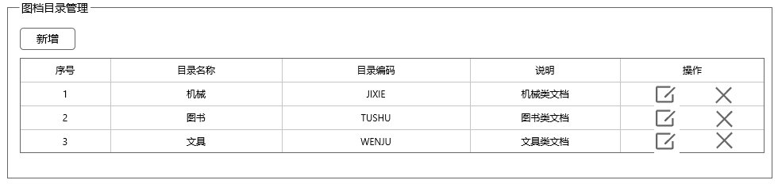

点击“新增”界面如下：

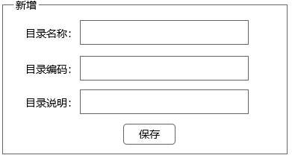

**2、图档上传**

**（1）、功能说明**

完成指定图档目录的图档文件上传、删除。

**（2）、系统界面**

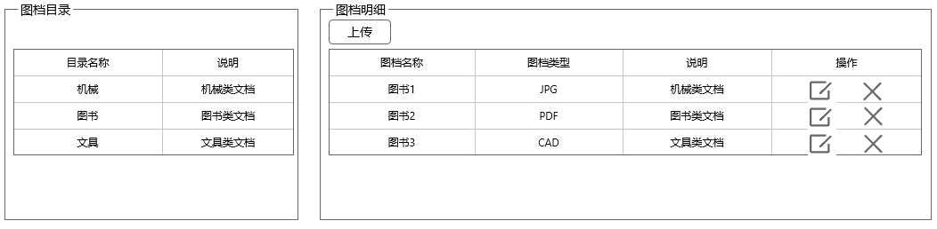

点击“上传”界面如下：

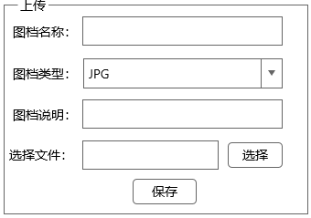

**3、图档预览**

**（1）、功能说明**

完成选定图档目录下图档文件的浏览、下载。

**（2）、系统界面**

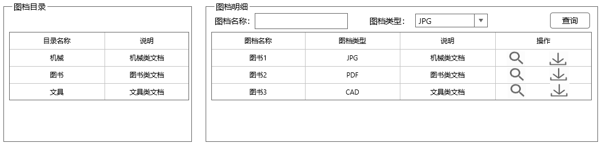

点击 可进行图档文件的预览，支持图片、PDF、CAD文件的在线预览；

点击可进行选定图档文件的下载。

**4、图档日志管理**

**（1）、功能说明**

完成图档文件查看、下载明细管理。

**（2）、系统界面**

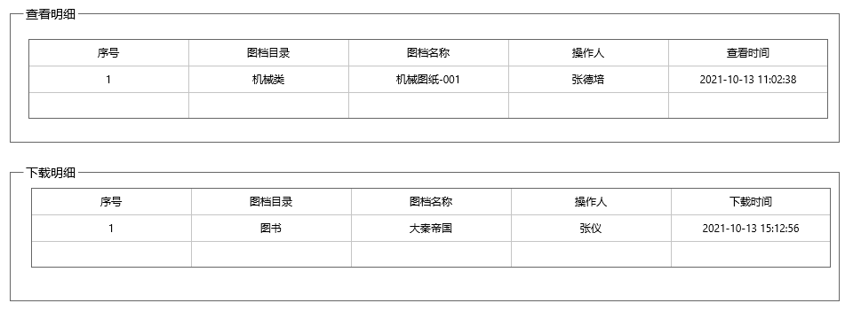

**5、系统管理**

**（1）、功能说明**

完成部门、角色、权限、人员信息的维护；

权限管理可进行指定角色的菜单权限、图档权限的管理，其中图档权限支持对选定图档目录的浏览、下载权限进行管理。

**（2）系统界面**

